[西南林业大学研究团队文章现争议：内部图片重叠遭质疑](https://mp.weixin.qq.com/s?__biz=MzkzMTg3NjkyMQ==&mid=2247488508&idx=1&sn=0780effdf2a3e1b6c0665ad1c9a0db99&chksm=c37dc1dff4b2a8bfae50be7fb7106138da4ce715e5d15158b7563b7ffa61c9f41acde1fc9199&scene=126&sessionid=1743785286)

科卫队[科研卫士](javascript:void(0);)2025-04-03 10:06:00中国香港



专注科研诚信，营造良好科研氛围



Science Technology

**1**

**“论文信息”**

2024 年 12 月 28 日，西南林业大学Liu Lily 研究团队，在Scientific reports上发表的题为“VPS28 regulates triglyceride synthesis via ubiquitination in bovine mammary epithelial cells”的研究论文，被质疑文章内发生图片重叠。

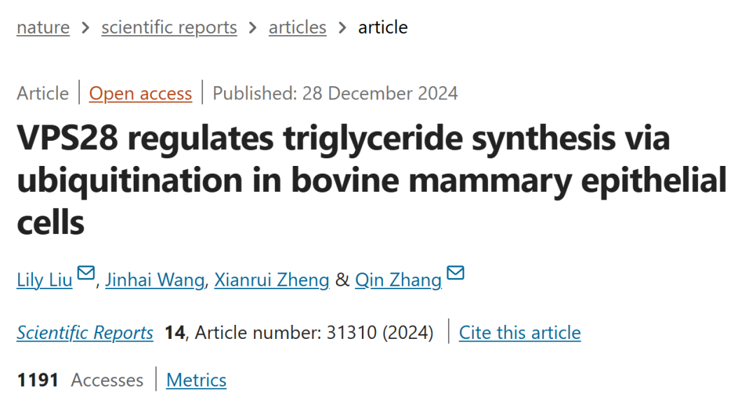



**2**

**“论文质疑”**

该文章于2025年3月在Pubpeer上被读者质疑：文章内发生图片重叠。

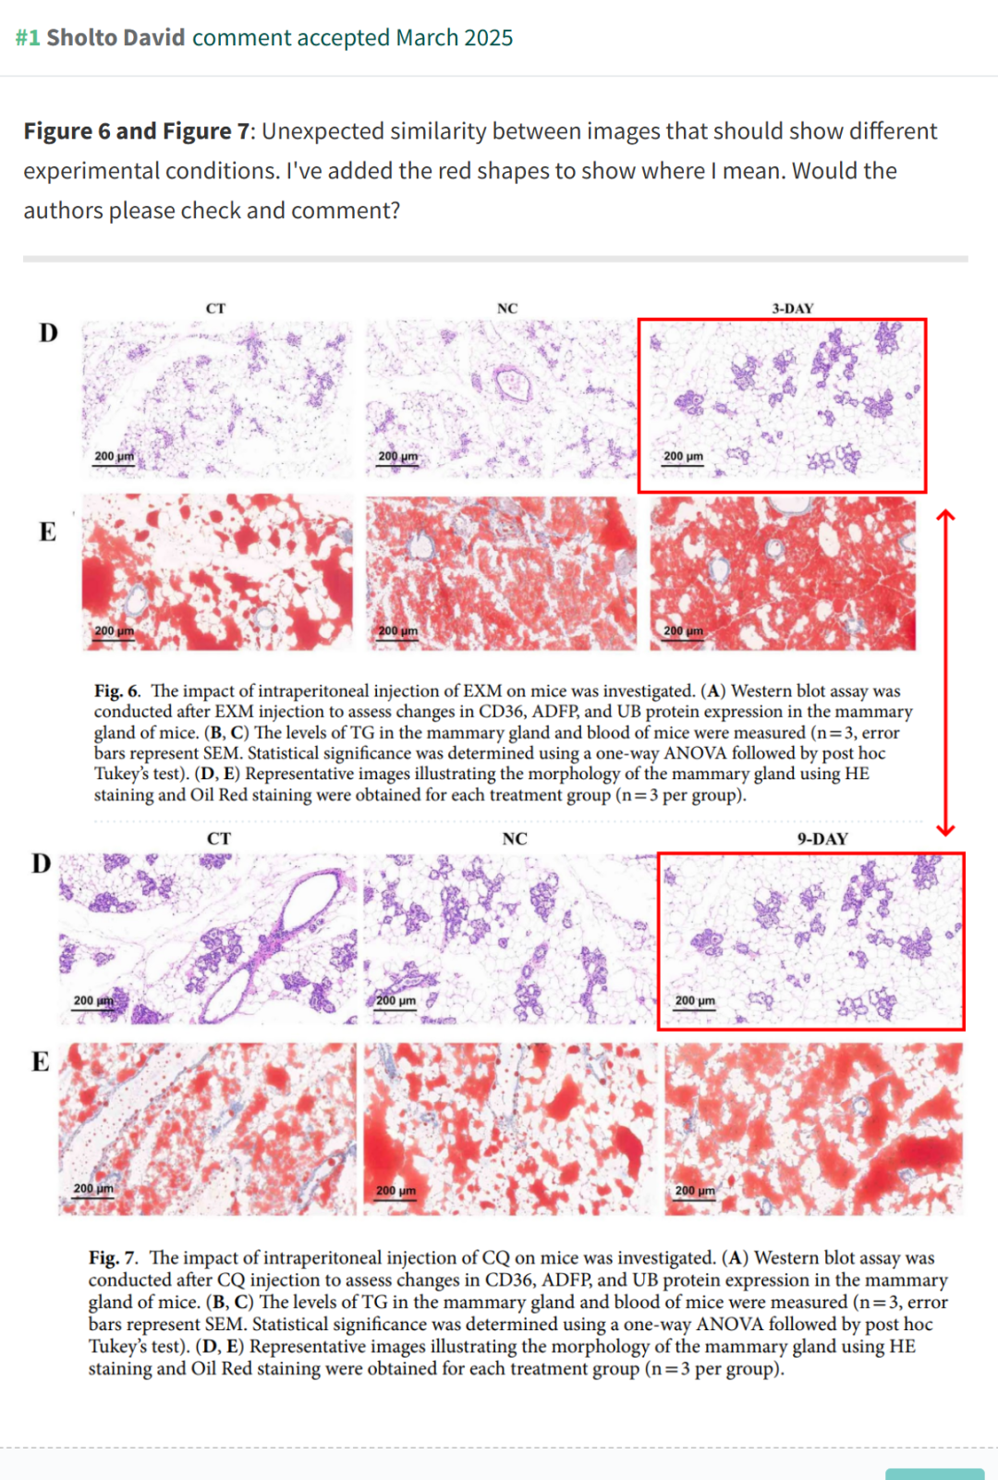

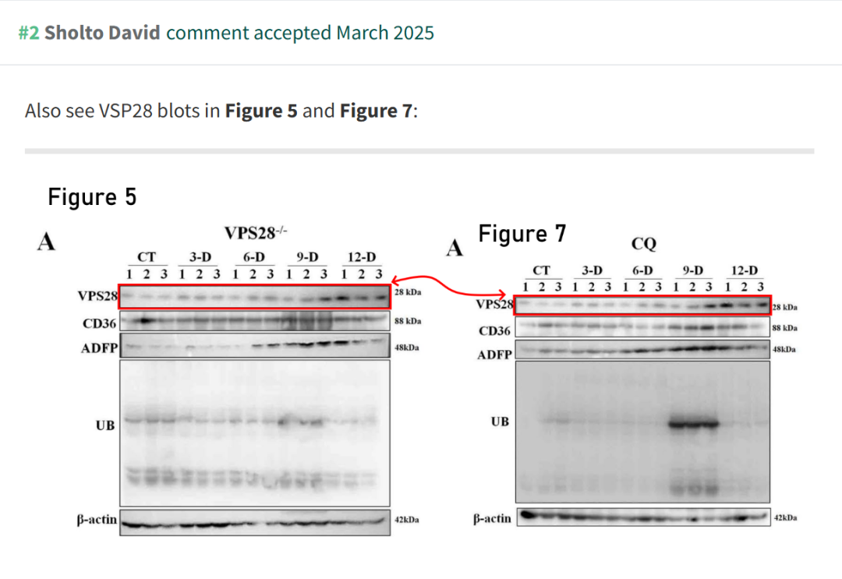

**参考文献：**

https://pubpeer.com/publications/818E16B36AEDE3B0C56B7885CA2BE7

声明：质疑信息来源于Pubpeer，提及人名均为音译对于文章内容的真实性、完整性、及时性本公众号不做任何保证或承诺，仅供读者参考









Science Technology



**欢迎关注“科研卫士”公众号**

**扫一扫添加好友**

